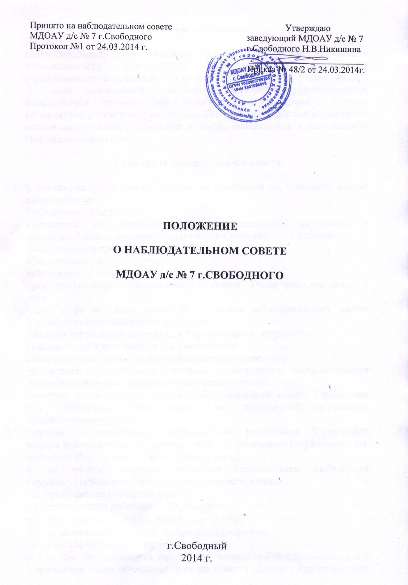

1.Общие положения

  - Наблюдательный совет является одним из органов управления муниципального дошкольного образовательного автономного учреждения детского сада № 7 города Свободного (далее Учреждение).
  - В своей деятельности наблюдательный совет руководствуется Федеральным законом "Об автономных учреждениях", Уставом автономного учреждения, настоящим Положением и иными локальными актами автономного учреждения в части, относящейся к деятельности Наблюдательного совета.

2.Состав Наблюдательного совета

2.1. В наблюдательный совет Учреждения, состоящий из 7 человек, входят представители:
Учредителя - 1 человек;
управления по использованию муниципального имущества и землепользованию администрации города Свободного – 1 человек;
Вышестоящего органа – 1 человек;
общественности – 2 человека;
работников - 2 человек;
2.2. Срок полномочий наблюдательного совета Учреждения составляет 3 года.
2.3. Одно и то же лицо может быть членом наблюдательного совета Учреждения неограниченное число раз.
Членами наблюдательного совета Учреждения не могут быть:
руководитель Учреждения и его заместители;
лица, имеющие неснятую или непогашенную судимость.
Руководитель Учреждения участвует в заседаниях наблюдательного совета Учреждения с правом совещательного голоса.
2.4. Решение о назначении членов наблюдательного совета Учреждения или досрочном прекращении их полномочий принимается Вышестоящим органом.
2.5. Решение о назначении представителя работников Учреждения членом наблюдательного совета или досрочном прекращении его полномочий принимается в следующем порядке:
- на общем собрании открытым голосованием выбираются кандидатуры большинством голосов присутствующих:
- 2 представителя общественности;
- 2 представителя работников Учреждения.
- срок полномочий представителей – 3 года;
- полномочия могут быть прекращены досрочно:
- по просьбе члена наблюдательного совета;
- в случае невозможности исполнения членом наблюдательного совета Учреждения своих обязанностей по состоянию здоровья или по причине его отсутствия в месте нахождения Учреждения в течение четырех месяцев;
- в случае привлечения члена наблюдательного совета Учреждения к уголовной ответственности;
- при увольнении работника.
2.6. Наблюдательный совет Учреждения возглавляет председатель, который избирается на срок полномочий наблюдательного совета Учреждения членами наблюдательного совета из их числа простым большинством голосов от общего числа голосов членов наблюдательного совета Учреждения.
2.7. Представитель работников Учреждения не может быть избран председателем наблюдательного совета Учреждения.
2.8. Наблюдательный совет Учреждения в любое время вправе переизбрать своего председателя.
2.9. Председатель наблюдательного совета Учреждения организует работу наблюдательного совета Учреждения, созывает его заседания, председательствует на них и организует ведение протокола.
2.10. В отсутствие председателя наблюдательного совета Учреждения его функции осуществляет старший по возрасту член наблюдательного совета Учреждения, за исключением представителя работников Учреждения.

3.Компетенция Наблюдательного совета Учреждения

3.1. Наблюдательный совет Учреждения рассматривает:
1) предложения Учредителя, Вышестоящего органа или руководителя Учреждения о внесении изменений в Устав Учреждения;
2) предложения Учредителя, Вышестоящего органа или руководителя Учреждения о создании и ликвидации филиалов Учреждения, об открытии и о закрытии его представительств;
3) предложения Учредителя, Вышестоящего органа или руководителя Учреждения о реорганизации Учреждения или о его ликвидации;
4) предложения Учредителя, Вышестоящего органа, Управления по использованию муниципального имущества и землепользованию администрации города Свободного или руководителя Учреждения об изъятии имущества, закрепленного за Учреждением на праве оперативного управления;
5) предложения руководителя Учреждения об участии Учреждения в других юридических лицах, в том числе о внесении денежных средств и иного имущества в уставный (складочный) капитал других юридических лиц или передаче такого имущества иным образом другим юридическим лицам, в качестве учредителя или участника;
6) проект плана финансово-хозяйственной деятельности Учреждения;
7) по представлению руководителя Учреждения проекты отчетов о деятельности Учреждения и об использовании его имущества, об исполнении плана его финансово-хозяйственной деятельности, годовую бухгалтерскую отчетность Учреждения;
8) предложения руководителя Учреждения о совершении сделок по распоряжению недвижимым имуществом и особо ценным движимым имуществом, закрепленными за ним или приобретенными Учреждением за счет средств, выделенных ему Учредителем на приобретение этого имущества;
9) предложения руководителя Учреждения о совершении крупных сделок;
10) предложения руководителя Учреждения о совершении сделок, в совершении которых имеется заинтересованность;
11) предложения руководителя Учреждения о выборе кредитных организаций, в которых Учреждение может открыть банковские счета;
12) вопросы проведения аудита годовой бухгалтерской отчетности Учреждения и утверждения аудиторской организации.
3.2. Руководитель Учреждения представляет всем членам наблюдательного совета Учреждения не позднее чем за 5 рабочих дней до даты заседания наблюдательного совета Учреждения документы по вопросам, указанным в пункте 3.1. настоящего Устава, которые будут рассматриваться на этом заседании.
3.3. По вопросам, указанным в подпунктах 1 - 4 и 8 пункта 3.1. настоящего Устава, наблюдательный совет Учреждения дает рекомендации. Решения по этим вопросам принимаются после рассмотрения рекомендаций наблюдательного совета Учреждения.
3.4. По вопросу, указанному в подпункте 6 пункта 3.1. настоящего Устава, наблюдательный совет Учреждения дает заключение, копия которого направляется Вышестоящему органу. По вопросам, указанным в подпунктах 5 и 11 пункта 3.1. настоящего Устава, наблюдательный совет Учреждения дает заключение. Руководитель Учреждения принимает по этим вопросам решения после рассмотрения заключений наблюдательного совета Учреждения.
3.5. Документы, представляемые в соответствии с подпунктом 7 пункта 3.1. настоящего Устава, утверждаются наблюдательным советом Учреждения. Копии указанных документов направляются Вышестоящему органу.
3.6. По вопросам, указанным в подпунктах 9, 10 и 12 пункта 3.1. настоящего Устава, наблюдательный совет Учреждения принимает решения, обязательные для руководителя Учреждения.
3.7. Рекомендации и заключения по вопросам, указанным в подпунктах 1 - 8 и 11 пункта 3.1. настоящего Устава, даются большинством голосов от общего числа голосов членов наблюдательного совета Учреждения.
3.8. Решения по вопросам, указанным в подпунктах 9 и 12 пункта 3.1. настоящего Устава, принимаются наблюдательным советом Учреждения большинством в две трети голосов от общего числа голосов членов наблюдательного совета Учреждения.
3.9. Решение по вопросу, указанному в подпункте 10 пункта 3.1. настоящего Устава, принимается большинством голосов членов наблюдательного совета Учреждения, не заинтересованных в совершении этой сделки. В случае если лица, заинтересованные в совершении сделки, составляют в наблюдательном совете Учреждения большинство, решение об одобрении сделки, в совершении которой имеется заинтересованность, принимается Вышестоящим органом.

4. Порядок проведения заседаний наблюдательного совета Учреждения

4.1. Заседания наблюдательного совета Учреждения проводятся по мере необходимости, но не реже одного раза в квартал.
Заседание наблюдательного совета Учреждения созывается его председателем по собственной инициативе, по требованию Учредителя, Вышестоящего органа, Управления по использованию муниципального имущества и землепользованию администрации города Свободного, члена наблюдательного совета Учреждения или руководителя Учреждения.
4.2. Вопросы, относящиеся к компетенции наблюдательного совета Учреждения, не могут быть переданы на рассмотрение другим органам Учреждения.

5. Протоколы заседаний Наблюдательного совета

5.1. На заседании Наблюдательного совета автономного учреждения ведется протокол.
5.2. Заседания Наблюдательного совета автономного учреждения оформляются протоколом.
В протоколе указываются:
- дата проведения;
- количественное присутствие (отсутствие) членов наблюдательного совета Учреждения;
- приглашенные (ФИО, должность);
- повестка дня;
- ход обсуждения вопросов;
- предложения, рекомендации и замечания членов наблюдательного совета Учреждения приглашенных лиц;
- решение.
5.3. Протокол заседания Наблюдательного совета автономного учреждения подписывается председателем наблюдательного совета Учреждения. Нумерация протоколов ведется от начала учебного года.
5.4. Протоколы Наблюдательного совета Учреждения хранятся в делах Учреждения (5 лет).

6. Ответственность членов наблюдательного совета

6.1. Члены наблюдательного совета при осуществлении своих прав и исполнении обязанностей должны действовать в интересах Учреждения, осуществлять свои права и исполнять обязанности в отношении общества добросовестно и разумно.
6.2. Члены наблюдательного совета несут ответственность перед Учреждением за убытки, причиненные Учреждению их виновными действиями (бездействием), если иные основания и размер ответственности не установлены федеральными законами. При этом в наблюдательном совете не несут ответственности члены, голосовавшие против решения, которое повлекло причинение обществу убытков, или не принимавшие участия в голосовании.
6.3. При определении оснований и размера ответственности членов наблюдательного совета должны быть приняты во внимание обычные условия делового оборота и иные обстоятельства, имеющие значение для дела.

7. Заключительные положения

7.1. Решение о внесении изменений в Положение принимается большинством голосов членов Наблюдательного совета, участвующих в заседании Наблюдательного совета.
7.2. Если в результате изменения законодательства Российской Федерации отдельные нормы настоящего Положения вступают в противоречие с нормами законодательства Российской Федерации, члены Наблюдательного совета руководствуются законодательством Российской Федерации.
7.3. Срок действия настоящего Положения неограничен. Положение действует до принятия нового.

